Міністерство освіти і науки України

НАЦІОНАЛЬНИЙ ТЕХНІЧНИЙ УНІВЕРСИТЕТ УКРАЇНИ

«КИЇВСЬКИЙ ПОЛІТЕХНІЧНИЙ ІНСТИТУТ

ІМЕНІ ІГОРЯ СІКОРСЬКОГО»

Кафедра прикладної математики

ЗВІТ

ПРО ВИКОНАННЯ ІV ЕТАПУ КУРСОВОЇ РОБОТИ

з дисципліни “Бази даних та інформаційні системи”

на тему: Відрахування студентів

Студентки ІV курсу, групи КМ-31 напряму підготовки 6.040301 – прикладна математика

Ражановської К В.

Викладач

ТЕРЕЩЕНКО І.О.

Оцінка: ___ балів

Київ – 2016

ЗМІСТ

1 ПОСТАНОВКА ЗАДАЧІ 3

2 ДІАГРАМА ІЄРАРХІЇ ПРОЦЕСІВ 4

3 ДІАГРАМА ПОТОКІВ ОСНОВНОГО ПРОЦЕСУ 5

ВИСНОВКИ 6

ПЕРЕЛІК ПОСИЛАНЬ 7

# 1 ПОСТАНОВКА ЗАДАЧІ

Завдання:

а) побудувати діаграму ієрархії процесів (основних) темою курсової роботи;

в) побудувати діаграму потоків основного процесу.

# 2 ДІАГРАМА ІЄРАРХІЇ ПРОЦЕСІВ

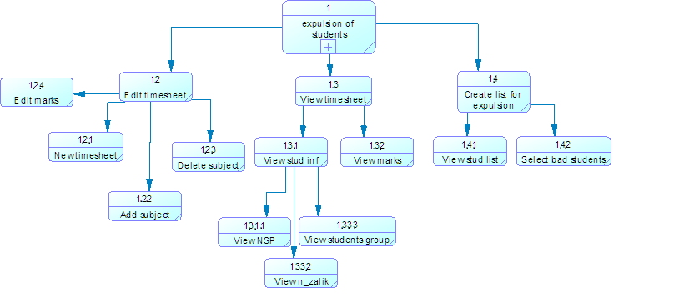

Рисунок 2.1 Діаграма ієрархії процесів

# 3 ДІАГРАМА ПОТОКІВ ОСНОВНОГО ПРОЦЕСУ

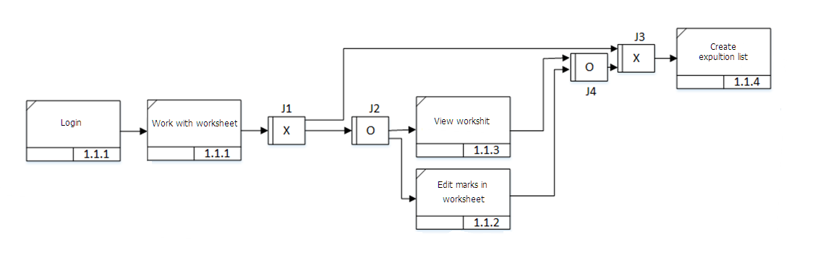

Рисунок 3.1 Діаграма потоків процесу «Формування списку на відрахування».

# ВИСНОВКИ

Діаграма ієрархії процесів, яка зображена на рисунку 2.1 має 4 рівні. На першому рівні знаходиться головний процес «Відрахування студентів». Цей процес розбивається на три під процеси, а саме: «редагування табелю», «перегляд табелю» та «формування списку на відрахування». Кожен з зазначених процесів розбивається в свою чергу на під процеси, які перелічено нижче відповідно до головного процесу.

Отже:

1. Процес «редагування табелю» розбивається на «виставлення оцінок», «створення нового табелю», «додавання предмету до табелю», «видалення предмету з табеля».
2. Процес «перегляд табелю» розбивається на «перегляд інформації про студента», «перегляд оцінок». При цьому перший з них розбивається в свою чергу на «перегляд ПІБ», «перегляд номеру заліковки», «перегляд групи студента».
3. Процес «формування списку на відрахування декомпонується у процеси «перегляд списку студентів» та «вибірка студентів з низькою успішністю».

Що стосується діаграми потоків процесу «Формування списку на відрахування», яка наведена на рисунку 3.1, то її логіка відповідає логіці послідовності дій при формуванні списку студентів на відрахування. Після авторизації користувач ( в залежності від ролі в ІС) працює з табелем студентів. Або ж відбувається перегляд табелю ( чи зміна оцінок у ньому), по завершенні одного з цих процесів може відбутися формування списку студентів на відрахування. Також можливий випадок, коли користувач ІС формує список студентів на відрахування без попереднього перегляду чи зміни табеля успішності студента.

# ПЕРЕЛІК ПОСИЛАНЬ

1. Хомоненко А.Д., Цыганков В.М., Мальцев М.Г. Базы данных: Учебник для высших учебных заведений/Под ред. проф. А.Д. Хомоненко. – СПб.: КОРОНА принт, 2002. – 672с.

2. В.В. Корнеев, А.Ф. Гареев, С.В. Васютин, В.В. Райх Базы данных. Интеллектуальная обработка информации. – М.: Нолидж, 2001.- 496с.

3. Хансен Г., Хансен Д. Базы данных. Разработка и управление. – М.: Бином, 2000. – 704 с.

4. Тимчасове положення про організацію освітнього процесу в НТУУ «КПІ» [Текст] / Уклад.: В. П. Головенкін (розд.: 1-8, 10, 12), С. В. Мельниченко (розд.: 9, 11); за заг. ред. Ю.І. Якименка. – К.: НТУУ «КПІ», 2015. – 102 с.